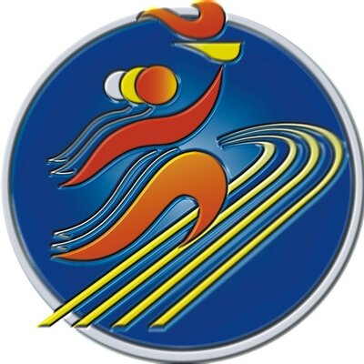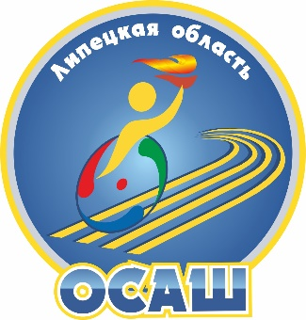
Управление физической культуры и Областное бюджетное учреждение «Областная спорта Липецкой области спортивно-адаптивная школа

УВАЖАЕМЫЕ ДРУЗЬЯ!
28 января 2021 года состоится чемпионат и первенство Липецкой области среди инвалидов в закрытых помещениях по спорту глухих, по спорту слепых, спорту лиц с поражением опорно – двигательного аппарата, спорту лиц с интеллектуальными нарушениями (дисциплина - легкая атлетика)
Место проведения: г. Липецк ул. Космонавтов, д. 16-б Дворец спорта «Молодежный». Соревнования будут проводятся в двух возрастных категориях: 2003 год рождения и моложе и 2002 год рождения и старше.
Спортсмены с ограниченными возможностями здоровья будут соревноваться в следующих дисциплинах: бег 60м., бег 200м, толкание ядра, прыжок в длину с разбега. Победители и призеры получат грамоты и медали. Начало работы мандатной комиссии с 10:00 часов, начало соревнований в 11:00ч.

Справка по телефону: 28-84-77 доб. 207# Оргкомитет

